El pequeño evangelio del Santo Nombre de Jesús.
EL EVANGELIO DEL SANTO NOMBRE DE JESÚS SEGÚN LOS ESCRITOS DE SOR MARÍA DE SAN PEDRO, CARMELITA DESCALZA. 1818-1845.

Tomado de la obra en francés de la Vida de Sor María de San Pedro y de la Santa Familia, de sus propios escritos y otros documentos auténticos, aprobado por el Obispo de Tours, edición del Oratorio de la Santa Faz en 1879.

Sor María de San Pedro es más conocida por su trabajo en el establecimiento de la devoción al Santo Rostro de Jesús, pero Él también le reveló la virtud de Su Santo Nombre, y la instó a darla a conocer distribuyendo un artículo de devoción conocido como el Evangelio del Santo Nombre, que consiste en un folleto en el que se imprime lo siguiente: el breve Evangelio de la Circuncisión, que menciona la entrega del nombre de "Jesús" a nuestro Salvador; una imagen del Niño Jesús; las iniciales de Su Nombre Sagrado, y algunas invocaciones destinadas a inspirar confianza, junto con las líneas: "Cuando Jesús fue nombrado, Satanás fue desarmado."

Relata la hermana, Sor María de San Pedro, lo concerniente a este Santo Evangelio, cómo el Señor le comunicó por inspiración el valor y las gracias contenidas en este pequeño evangelio, de forma que las comunicase primero a las personas que se le acercaban para comunicarle sus problemas y situaciones más íntimas, buscando a través de ella una repuesta de parte del Señor y luego lo transmitiera a su comunidad religiosa, a su Diócesis de Tours, a Francia y así al mundo.

Fue hacia el año de 1845, el 26 de febrero que nuestra hermana recibe la primera comunicación sobre el Santo Evangelio del Santo Nombre de Jesús, donde el Señor le manifiesta su deseo de que las personas conocieran y se apropiaran de esta gracia encerrada en el poder del Santo Nombre de Jesús.

Nuestro Señor ahí pedía, como una limosna que le era agradable, y que reconocería con magnificencia (gran generosidad), el distribuir lo más que se pudiera, las hojas de este evangelio con las palabras que atestiguaban su victoria sobre el demonio.

Jesús tiene un nombre de origen divino y este nombre personifica la misión acometida por el Padre, ser el Salvador, el único y verdadero Redentor para toda la humanidad. Al ponérsele este nombre de Jesús (Dios salva) se da inicio a la derrota del demonio y de todos sus planes para someter al hombre caído por el pecado.
Las señales que acompañan a este Nombre y los efectos que produce sobre las almas, sobre los cuerpos, son la conversión y la sanación de toda clase de enfermedades. Signos y prodigios que acompañaron a Jesús durante todo su itinerario apostólico.
De esta manera Él en su persona llevaba a cabo de manera perfecta la obra reparadora y la exaltación del Nombre de Dios.
Después el hizo conocer que esta gracia había sido extraída de su Sagrado Corazón, había que aplicar la imagen sobre el saquito que contenía el Evangelio, con aquellos instrumentos de su Pasión, como se aplica un sello sobre un relicario, que garantiza la autenticidad de las reliquias que contiene.

En honor a las cinco letras que forman el nombre de Jesús y por virtud de sus cinco llagas, quería conceder a quienes abrazaran esta devoción cinco gracias especiales, de las cuales la primera la de preservar del rayo(tormenta); la segunda, de las artimañas y la malicia del demonio, la tercera de una muerte súbita e imprevista, por la cuarta los haría caminar fácilmente por el camino de la virtud, y por la quinta les concedería la gracia de la perseverancia final.

Finalmente, Jesús hace cinco promesas a quiénes sabia y amorosamente acojan esta gracia contenida en el pequeño Evangelio del santo Nombre de Jesús:
1. - Protección contra toda clase de desgracias por obra de la naturaleza,
2.- Liberación de una muerte súbita, oración tan repetida y recomendada por la Iglesia antigua.
3.- Conversión de los pecados.
4.- Protección contra las acechanzas del demonio.
5.- Y la gracia excelsa y muy particular de la perseverancia final.

Jesús tan sólo te pide de una forma tan sencilla como la de portar un saquito con los sacramentales ahí contenidos (una pequeña estampa con el texto de Lucas 2,21, el detente del Sagrado Corazón, un crucifijo, la medalla milagrosa y del Sagrado Corazón), estos son los sacramentales y la recitación de las pequeñas oraciones del pequeño Evangelio.

Recuerda que no existe otro nombre bajo el cual podamos salvarnos y no existe tampoco otro nombre ante el cual se dobleguen los cielos, la tierra y el infierno, sino ante el excelso Nombre de Jesús.

PEQUEÑO EVANGELIO DEL SANTISIMO NOMBRE DE JESUS

Cuando se cumplieron los ocho días para circuncidarle, se le puso el Nombre de Jesús, el que le dio el ángel antes de ser concebido en el seno. Sn Lc. 2,21
Para que al Nombre de Jesús toda rodilla se doble, en los cielos, en la tierra y en los abismos y toda lengua confiese que Cristo Jesús es el Señor, para gloria de Dios Padre. Filipenses 2,10-11
"Porque no hay bajo el cielo otro Nombre dado a los hombres por el que nosotros debamos salvarnos. Hch 4,12
CUANDO JESUS FUE NOMBRADO, SATANAS FUE DESARMADO.

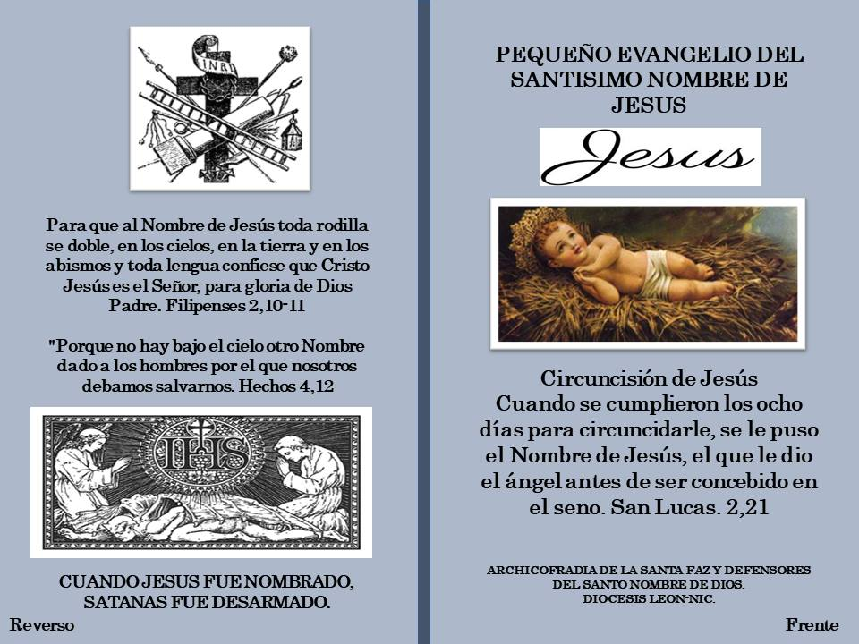

Esta es la imagen y se puede encontrar en internet poniendo: pequeño Evangelio del Santo Nombre de Jesús… o en la página Facebook de la ARCHICOFRADÍA DE LA SANTA FAZ Y DEFENSORES DEL SANTO NOMBRE DE DIOS…

